# Pengaruh Pembagian Segmen *Fitting* Terhadap Model SIR(modified)

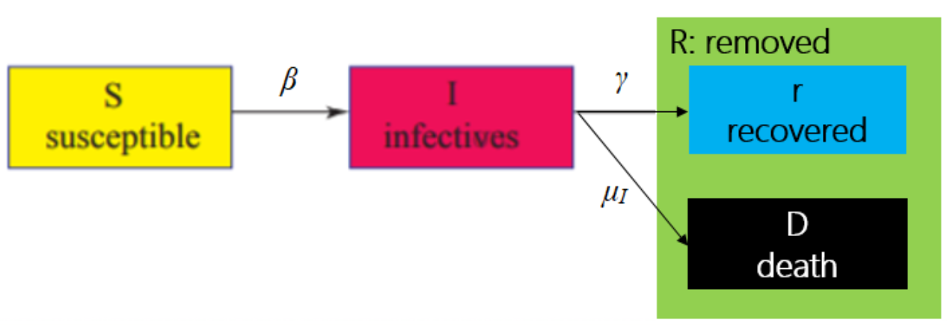

|  |  |
| --- | --- |
| Mulai Fitting: 1 Maret 2020 | Akhir Fitting: 14 September 2020 |

## Close Up Fitting

|  |
| --- |
| Segmen Terpisah Long Weekend 28 Agustus – 14 September 2020  C:\Users\BagaskaraPP\AppData\Local\Microsoft\Windows\INetCache\Content.Word\CloseUpFitting.jpg |
| PSBB Masa Transisi Kurva Meningkat – 14 September 2020 Dianggap Satu Segmen |

Data positif terinfeksi & diisolasi dimasukkan ke dalam kompartemen I (Infectious), walaupun ini tidak sepenuhnya benar karena seharusnya masuk ke kompartemen Q (Quarantined). Namun dengan asumsi jumlah yang quarantined memberi gambaran trend infectious, maka kompartemen I di-fitting dengan data positif isolasi yang tersedia.

Pada gambar atas, fitting dengan segmen terpisah menghasilkan estimasi yang lebih mendekati data sebenarnya dibandingkan gambar bawah. Pada gambar bawah, estimasi secara keseluruhan sudah cukup mendekati data sebenarnya walaupun terdapat lonjakan dan turunan.

Pada gambar atas, simulasi lockdown akan mengurangi jumlah kasus terinfeksi sebanyak 19.200, sedangkan pada gambar bawah sebanyak 12.100.

## Puncak Kasus Terinfeksi

|  |
| --- |
| Segmen Terpisah Long Weekend 28 Agustus – 14 September 2020 |
| PSBB Masa Transisi Kurva Meningkat – 14 September 2020 Dianggap Satu Segmen |

Pada gambar atas, fitting segmen terpisah lonjakan data 28 Agustus 2020 menghasilkan puncak kasus terinfeksi yang lebih tinggi dan lebih cepat dibandingkan ketika dianggap satu segmen (gambar bawah).

## Angka Reproduksi Dasar R0

|  |  |  |
| --- | --- | --- |
| No. | Segmen Fitting | R0 |
| 1. | Segmen Terpisah PSBB Masa Transisi Kurva Meningkat | 1.401696 |
| 1. | Segmen Terpisah Long Weekend 28 Agustus 2020 | 1.506882 |
| 2. | PSBB Masa Transisi Kurva Meningkat Dianggap Satu Segmen | 1.304548 |

Fitting dengan segmen terpisah lonjakan data 28 Agustus 2020 menghasilkan R0 yang lebih tinggi.

## Semua State

|  |
| --- |
| Segmen Terpisah Long Weekend 28 Agustus – 14 September 2020  C:\Users\BagaskaraPP\AppData\Local\Microsoft\Windows\INetCache\Content.Word\AllStates.png |
| PSBB Masa Transisi Kurva Meningkat – 14 September 2020 Dianggap Satu Segmen |

Pada gambar atas, karena lonjakan kasus terinfeksi lebih banyak dan cepat, maka jumlah susceptible juga berkurang lebih cepat dan lebih banyak.

# Pengaruh Pembagian Segmen *Fitting* Terhadap Model SIRQN

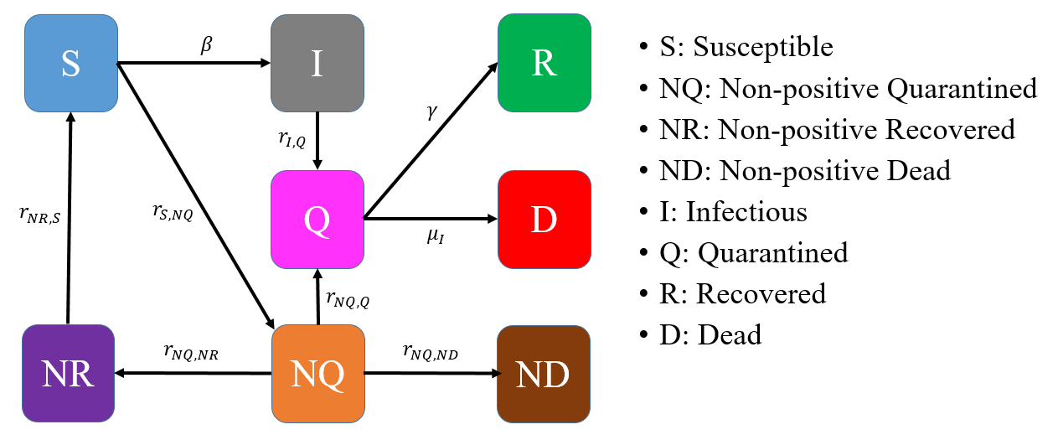

|  |  |
| --- | --- |
| Mulai Fitting: 5 Juni 2020 | Akhir Fitting: 14 September 2020 |

Fitting mulai dilakukan pada kebijakan PSBB Transisi karena pertimbangan data istilah baru dan jumlah testing yang lebih tinggi dibandingkan kebijakan sebelumnya.

## Close Up Fitting

|  |
| --- |
| Segmen Terpisah Long Weekend 28 Agustus – 14 September 2020 |
| PSBB Masa Transisi Kurva Meningkat – 14 September 2020 Dianggap Satu Segmen |

Data positif terinfeksi & diisolasi dimasukkan ke dalam kompartemen Q (Quarantined) sedangkan kompartemen I (Infectious) diestimasi. Pada gambar atas, fitting dengan segmen terpisah menghasilkan estimasi yang lebih mendekati data sebenarnya dibandingkan gambar bawah. Pada gambar bawah, estimasi secara keseluruhan sudah cukup mendekati data sebenarnya kecuali pada kompartemen NQ.

## Puncak Kasus Terinfeksi

|  |
| --- |
| Segmen Terpisah Long Weekend 28 Agustus – 14 September 2020 |
| PSBB Masa Transisi Kurva Meningkat – 14 September 2020 Dianggap Satu Segme |

Fitting dilakukan pada data Q (Quarantined), sedangkan kompartemen I (Infectious) diestimasi. Kompartemen I diberi nilai awal sejumlah total kasus positif termasuk sembuh dan meninggal sebanyak 7684. Pada gambar atas, fitting lebih baik dibandingkan gambar bawah.

Jika fitting dilakukan secara terpisah pada lonjakan data Q 28 Agustus 2020, jumlah Q meningkat. Ini berarti laju perpindahan dari I ke Q meningkat. Hal ini menyebabkan puncak Quarantined lebih sedikit karena jumlah Infectious sudah menurun. Efek lockdown lebih besar ketika dilakukan fitting segmen terpisah 28 Agustus karena lockdown dilakukan ketika sudah mendekati estimasi puncak. Sedangkan pada gambar bawah, lockdown dilakukan jauh sebelum puncak sehingga jumlah susceptible masih banyak.

## Angka Reproduksi Dasar R0

|  |  |  |
| --- | --- | --- |
| No. | Segmen Fitting | R0 |
| 1. | Segmen Terpisah PSBB Masa Transisi Kurva Meningkat | 1.244534 |
| 1. | Segmen Terpisah Long Weekend 28 Agustus 2020 | 1.048475 |
| 2. | PSBB Masa Transisi Kurva Meningkat Dianggap Satu Segmen | 1.455208 |

Ketika segmen dilakukan fitting terpisah pada lonjakan data Q, nilai dilihat dari menurunnya jumlah I dan meningkatnya jumlah Q. Dengan , hal ini menyebabkan lebih kecil dibandingkan ketika PSBB Masa Transisi-14 September 2020 dianggap satu segmen.

## Semua State

|  |
| --- |
| Segmen Terpisah Long Weekend 28 Agustus – 14 September 2020 |
| PSBB Masa Transisi Kurva Meningkat – 14 September 2020 Dianggap Satu Segmen |

Pada gambar atas, jumlah kasus Infectious lebih cepat mereda sehingga Susceptible lebih cepat mencapai steady state namun dengan jumlah yang masih banyak karena jumlah kasus infectious lebih sedikit dibandingkan gambar bawah.

# Pengaruh Pembagian Segmen *Fitting* Terhadap Model SQRshadow

|  |  |  |
| --- | --- | --- |
| C:\Users\BagaskaraPP\AppData\Local\Microsoft\Windows\INetCache\Content.Word\Model.png | | Catatan:  Probabilitas / keacakan belum ditambahkan ke dalam model |
| Mulai Fitting: 7 Juli 2020 | Akhir Fitting: 14 September 2020 | |

Fitting mulai dilakukan pada kebijakan PSBB Transisi karena pertimbangan data istilah baru dan jumlah testing yang lebih tinggi dibandingkan kebijakan sebelumnya.

## Close Up Fitting

|  |
| --- |
| Segmen Terpisah Long Weekend 28 Agustus – 14 September 2020 |
| PSBB Masa Transisi Kurva Meningkat – 14 September 2020 Dianggap Satu Segmen |

Data positif terinfeksi & diisolasi dimasukkan ke dalam kompartemen Q (Quarantined) sedangkan kompartemen Qs (Infectious) diestimasi. Pada gambar atas, fitting dengan segmen terpisah menghasilkan estimasi yang lebih mendekati data sebenarnya dibandingkan gambar bawah. Pada gambar bawah, estimasi secara keseluruhan sudah cukup mendekati data sebenarnya.

## Puncak Kasus Terinfeksi

|  |
| --- |
| Segmen Terpisah Long Weekend 28 Agustus – 14 September 2020C:\Users\BagaskaraPP\AppData\Local\Microsoft\Windows\INetCache\Content.Word\CustomStates.png |
| PSBB Masa Transisi Kurva Meningkat – 14 September 2020 Dianggap Satu Segmen |

Kompartemen Qs diberi nilai awal sejumlah total kasus positif termasuk sembuh dan meninggal sebanyak 12.730, sedangkan kompartemen Rs dan Ds masing-masing diberi nilai awal sama dengan kompartemen R & D.

Pada gambar atas, ketika dilakukan fitting secara terpisah pada lonjakan data Q 28 Agustus 2020, estimasi Qs menjadi diskontinyu dan dianggap sudah melewati puncak. Hal ini menyebabkan simulasi lockdown tidak begitu berpengaruh karena sudah melewati puncak.

## Angka Reproduksi Dasar R0

|  |  |  |
| --- | --- | --- |
| No. | Segmen Fitting | R0 |
| 1. | Segmen Terpisah PSBB Masa Transisi Kurva Meningkat | 4.080860 |
| 1. | Segmen Terpisah Long Weekend 28 Agustus 2020 | 6.021325 |
| 2. | PSBB Masa Transisi Kurva Meningkat Dianggap Satu Segmen | 2.131484 |

Dengan , yaitu nilai maksimal antara 2 eigenvalue, nilai ini juga sangat bergantung parameter hasil fitting.

## Semua State

|  |
| --- |
| Segmen Terpisah Long Weekend 28 Agustus – 14 September 2020 |
| PSBB Masa Transisi Kurva Meningkat – 14 September 2020 Dianggap Satu Segmen |

Pada gambar atas, karena lonjakan kasus terinfeksi lebih banyak dan cepat, maka jumlah susceptible juga berkurang lebih cepat dan lebih banyak dibandingkan gambar bawah.

# Kesimpulan Sementara

* Model dengan lebih dari satu kompartemen tidak terukur (contoh: **SIRQN** & **SQRshadow**) lebih **sensitif** terhadap **segmen fitting** terpisah ketika ada diskontinyuitas akibat lonjakan data dibandingkan model dengan hanya satu kompartemen tidak terukur (contoh: SIR)
* Model **SIR(modified)** dengan kompartemen I diisi dengan positif isolasi mungkin dapat memberi gambaran **trend kasus Infectious tidak di-tes**, namun ini **tidak sepenuhnya benar**. Ketika kasus Infectious diisolasi, jumlah Infectious menurun sehingga laju infeksi seharusnya juga menurun.
* Model **SIRQN** & **SQRshadow** dapat memberi gambaran jumlah kasus **Infectious yang belum di-tes** secara lebih baik dibandingkan SIR saja. Model SQRshadow menghasilkan estimasi puncak Infectious yang paling tinggi (1,86 juta) (catatan: probabilitas belum masuk ke dalam model)

# Saran & Rencana ke Depan

* **Hindari** melakukan fitting **segmen** secara **terpisah** dengan rentang **waktu singkat** maupun jumlah **kasus** yang masih **sedikit** (contoh: pada kebijakan awal sebelum PSBB transisi).
* Namun secara kualitatif, hasil fitting terpisah pada lonjakan data (contoh: 28 Agustus–14 September 2020) lebih baik dibandingkan ketika PSBB Transisi dianggap satu kebijakan (7 Juli – 14 September 2020).

Mungkin **fitting segmen terpisah** lebih baik untuk melakukan **prediksi jangka pendek** (misal dalam rentang 1-2 minggu) ketika ada lonjakan data, sedangkan untuk mengetahui prediksi secara keseluruhan lebih baik fitting dilakukan sebagai satu segmen utuh.

**Catatan:** Pernyataan di atas berdasarkan observasi hasil fitting secara **kualitatif**. Apakah dibutuhkan validasi kuantitatif misal dengan RMSE atau variance accounted for (VAF) antara data fitting dan estimasi?

* Apakah dibutuhkan percobaan untuk mengetahui **pengaruh nilai awal** kompartemen **Infectious** yang **tidak di-tes** terhadap hasil estimasi?